**Maxim: заказ такси для Android**

**ФУНКЦИОНАЛЬНЫЕ ХАРАКТЕРИСТИКИ И РУКОВОДСТВО ПОЛЬЗОВАТЕЛЯ**

**Правообладатель**

**ООО "МАКСИМ.ПЛАТФОРМА" (ИНН 4501226750)**

**АННОТАЦИЯ**

В документе приведены сведения, необходимые пользователю для оформления и сопровождения заявок на предоставление транспортных и информационных услуг посредством сети Интернет.

Перечислены назначения и условия применения, описана подготовка к работе, приводится описание операций.

**СОДЕРЖАНИЕ**

Введение 4

1 Назначение и условия применения 5

2 Описание операций 6

2.1 Выполняемые функции и задачи 6

2.2 Выполнение программы 8

**ВВЕДЕНИЕ**

Требования настоящего документа применяются при:

1. предварительных комплексных испытаниях;
2. опытной эксплуатации;
3. приемочных испытаниях;
4. промышленной эксплуатации.

Функциональным назначением программы является автоматизация процесса оформления и сопровождения заявок на предоставление транспортных и информационных услуг в Контакт-центре, а также прочие взаимодействия Заказчика с Контакт-центром посредством приложения, установленного на мобильные телефоны, коммуникаторы, навигаторы и прочие мобильные устройства, подключенные к сети Интернет.

Конечный пользователь программы должен обладать практическими навыками работы с выбранным им для использования типом ЭВМ.

Размещение актуальной технической документации осуществляется на сайте в течение всего жизненного цикла продукта.

**1 НАЗНАЧЕНИЕ И УСЛОВИЯ ПРИМЕНЕНИЯ**

Мобильное приложение «Maxim: заказ такси для Android» автоматизирует оформление и сопровождение заявок на предоставление транспортных и информационных услуг, а также прочие взаимодействия Заказчика посредством приложения, установленного на мобильные телефоны, коммуникаторы, навигаторы и прочие мобильные устройства, подключенные к сети Интернет.

Тип ЭВМ пользователя: мобильный телефон или планшетный ПК на базе ОС Android 4.1 и новее.

**2 ОПИСАНИЕ ОПЕРАЦИЙ**

**2.1 Выполняемые функции и задачи**

Программа обеспечивает возможность выполнения перечисленных ниже функций:

1. функция просмотра карты с возможностью выбора точки начала и окончания маршрута;
2. функция просмотра осуществленных поездок;
3. функция совершения заказа;
4. функция просмотра сервисных сообщений;
5. функция выбора условий заказа: тарифа, времени, формы оплаты;
6. функция общения в чате с Перевозчиком;
7. функция премиальной программы;
8. функция просмотра предложений от партнеров;
9. функция просмотра правовой информации;
10. функция привязки банковской карты;
11. функция обращения в техническую поддержку;
12. функция выбора дополнительных пожеланий к заказу;
13. функция выбора времени подачи автомобиля;
14. функция добавления адресов в «Избранное»;
15. иные функции, предназначенные для удобного использования «Maxim: заказ такси для Android» Пользователем.

Функционал приложения позволяет оформить заказ на вызов транспортного средства, используя следующие критерии выбора и параметры информации:

2.1.1. маршрут движения транспортного средства, который заполняется в интерфейсе приложения путём указания на начальную (строка «Откуда») и конечную (строка «Куда») точки маршрута движения транспортного средства, при этом количество промежуточных адресов поездки не ограничено и добавляется посредством указания нового адреса в строке «Добавить адрес».

При указании адреса начальной точки маршрута функционал приложения позволяет конкретизировать адрес, указав в строке «Куда лучше подъехать?», например, номер подъезда, центральный вход в здание или частный дом.

2.1.2. время подачи транспортного средства. Функционал приложения позволяет вызывать транспортное средство на текущее время или на отложенную дату, но не позднее пяти дней от текущей даты.

2.1.3. тариф, в соответствии с которым будет произведена подача транспортного средства.

В приложении доступны следующие тарифы: «Легковые» (Эконом, Комфорт, Бизнес, Компактвэн, Минивэн), «Грузовые» (Грузовой до 750 кг., Грузовой до 1,5 т., Грузовой до 2 т., Грузовой до 3,5 т.), «Автобусы» (Автобус, 13 мест; Автобус, 25 мест), «Спецтехника» (Эвакуатор), «Услуги» (Грузчик, Личный водитель, Буксировка, Запуск двигателя).

2.1.4. выбор способа оплаты за поездку. В приложении реализована возможность оплаты наличными денежными средствами, с лицевого счета или с банковской карты пользователя.

2.1.5. указание дополнительных параметров заказа в функции «Пожелания к заказу». Данная функция приложения позволяет пользователю увеличить стоимость заказа, указать общее количество пассажиров, а также на наличие в числе пассажиров детей младше 7 лет. Кроме того, возможно указание на наличие багажа или животных, необходимость приезда транспортного средства с увеличенным багажником, а также возможно заказать дополнительные услуги: помощь водителя, встреча с табличкой.

2.1.6. Функция автоматического сохранения последних 25 выполненных заказов предусматривает возможность удаления информации по каждой поездке, повторения любого сохраненного заказа и автоматического оформления заказа по обратному адресу от сохраненного.

2.1.7. Функция ручного сохранения избранных заказов позволяет быстро повторить заказ по ранее сохраненным пользователем параметрам.

2.1.8. Функция меню приложения позволяет пользователю:

1) вносить и редактировать данные о пользователе;

2) осуществить обратный звонок оператору Контакт-центра;

3) изменить настройки приложения в части указания города, языка интерфейса и предоставления сведений геолокации;

4) отправить посредством обратной связи сообщение оператору Контакт-центра;

5) пополнить свой лицевой счет или указать реквизиты банковской карты для безналичного расчета за оказанные услуги;

6) принять участие в премиальных программах, поделиться ссылкой на приложение и узнать о предложениях партнеров.

**2.2 Выполнение программы**

Для получения информации пользователь выбирает необходимую функцию. Для осуществления заказа Пользователю необходимо нажать кнопку «Заказать» (рис. 1)

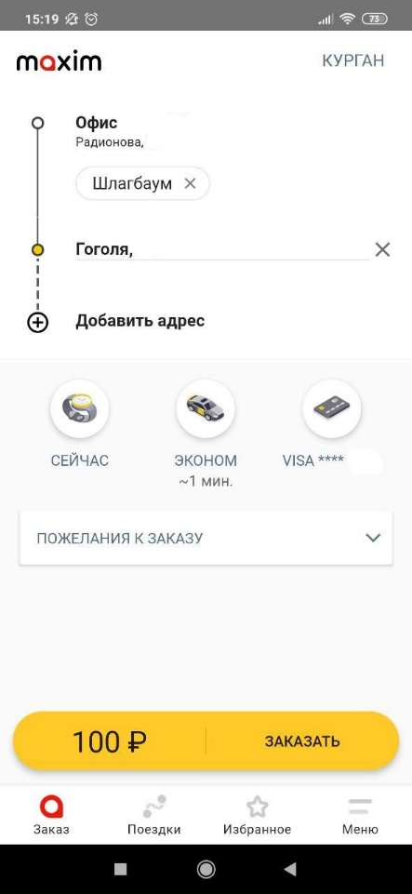

Рис. 1